МИНИСТЕРСТВО НАУКИ И ВЫСШЕГО ОБРАЗОВАНИЯ РОССИЙСКОЙ ФЕДЕРАЦИИ

Федеральное государственное бюджетное образовательное учреждение высшего образования

«Казанский национальный исследовательский технический университет

им. А. Н. Туполева – КАИ»

Институт компьютерных технологий и защиты информации

Отделение СПО ИКТЗИ (Колледж информационных технологий)

ЛАБОРАТОРНАЯ РАБОТА №4

по дисциплине

“Информационная безопасность”

Тема: “ Установка приоритетов”

Работу выполнил

Студент гр.4237

Сергеев Даниил Дмитриевич

Преподаватель

Кожевников К. Д.

Казань 2024

**Цель** – изучить способы установки приоритетов

**Задачи:**

* изучить теоретическую часть;
* выполнить практические указания;
* составить отчет по лабораторной работе.

Для начала я подключился к серверу, показано на рисунке 1.

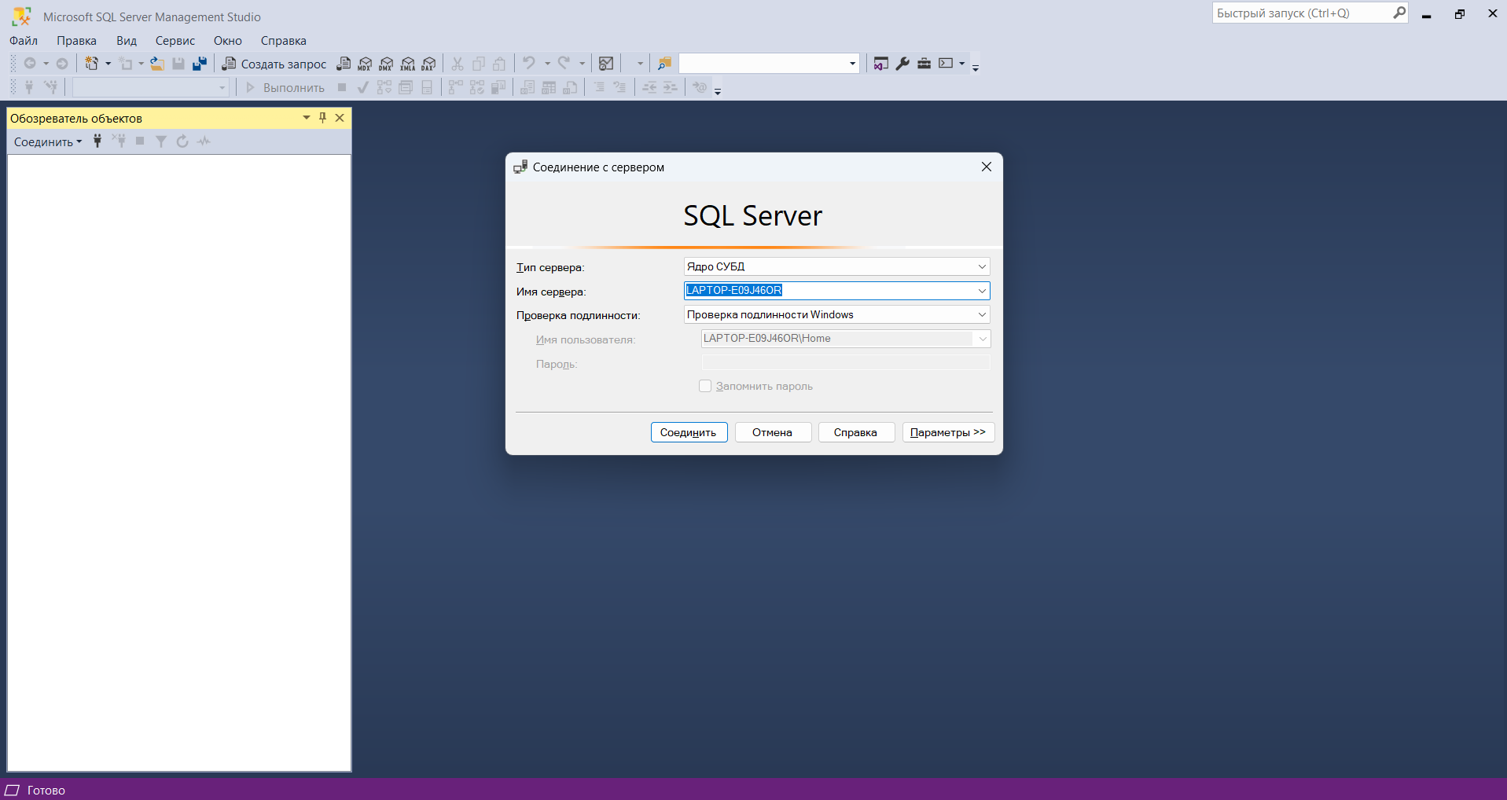

Рисунок 1 – Подключение к серверу

После открыл свойства для просмотра вкладки «Процессоры» и в открывшемся разделе я хотел установить флажок у параметра Повысить приоритет SQL Server, но так как у меня новая версия, то этого параметра нет и я приступил к следующему пункту. Открытие свойств показано на рисунке 2.

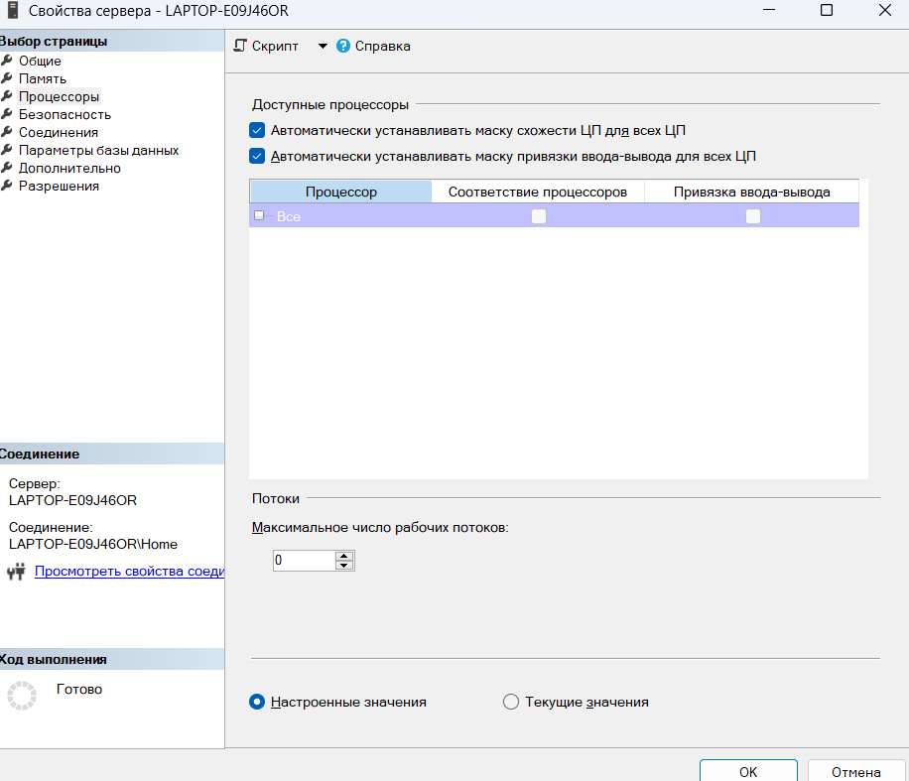

Рисунок 2 – Свойства

Далее я написал запрос для задания значения параметра priority boost 1. Показано на рисунке 3.

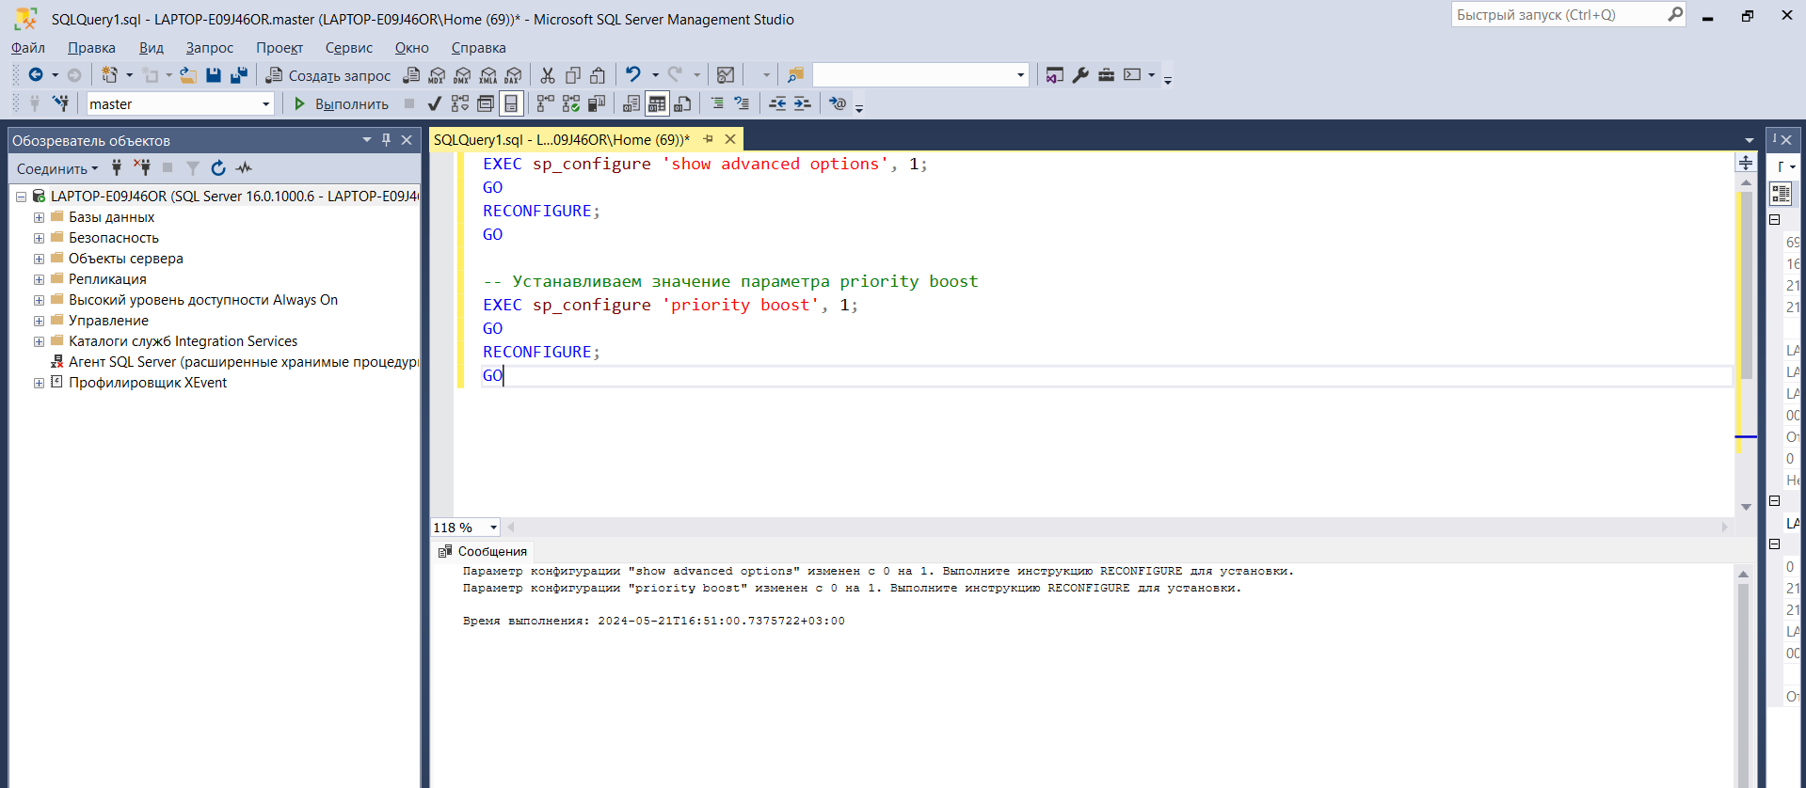

Рисунок 3 – Запрос

Далее я написал запрос для проверки значения параметра priority boost. Показано на рисунке 4.

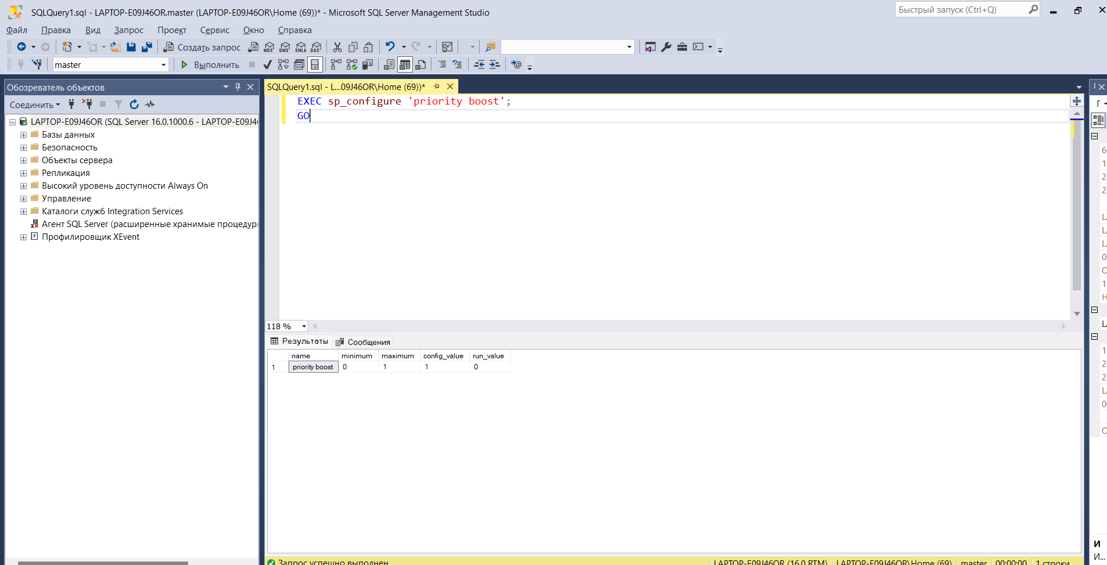

Рисунок 4 – Запрос 2

Вывод: Изучил способы установки приоритетов.